W A N D E L E N

M E T D E

B U U R T

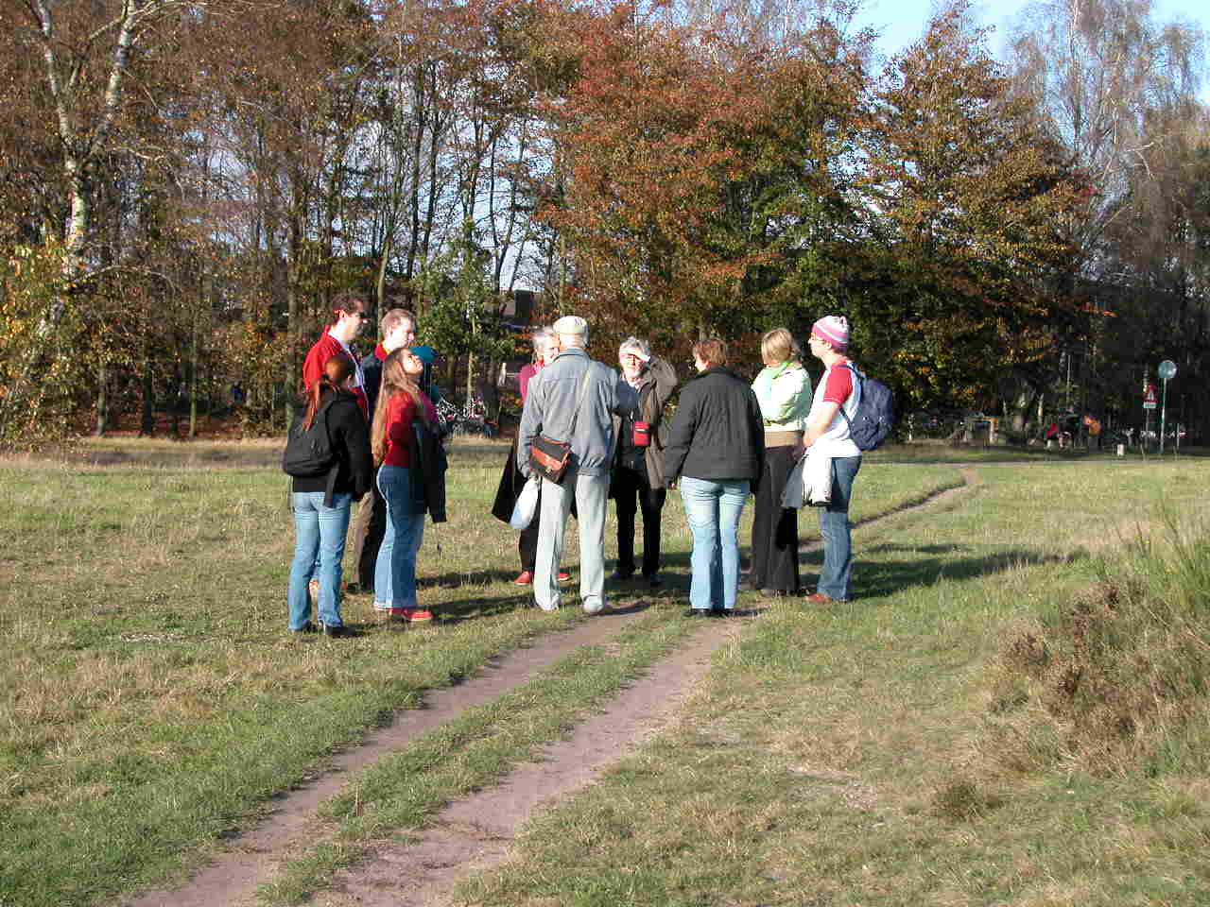

O P D E

H O O R N B O E G S E H E I D E

Wandelen met de buurt

Hoornboegse heide
13 november 2005

Jaargetijden, bladkleuring, bladafval en
winterslaap

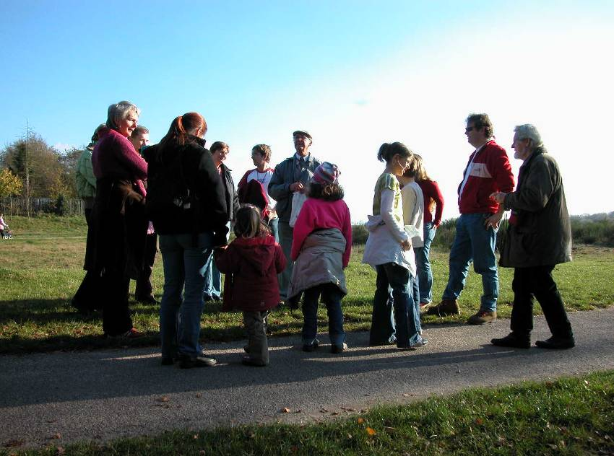
Na een week somber weer openbaarde deze zondag zich naamwaardig, want de zon scheen volop. Spreekwoordelijk zeggen we dan: "De zon staat hoog aan de hemel", maar in dit jaargetijde is dit hinderlijk laag. Dat kwam goed uit, want met de verwijzing naar de lange schaduw van onze gestalten, werd het duidelijk dat de lichtintensiteit op het blad evenredig minder wordt. Dat is minimaal 3x de sterkte van de zonne-energie. Als de stroom-sterkte van de stofzuiger met 2/3 verminderd zou worden, dus ongeveer 70 volt zou krijgen loopt hij misschien zwak, maar zuigt niet. Zo is het ook met het blad, het chlorofyl = bladgroen krijgt te weinig licht = zonnenenergie en sterft af. Dit proces begint al in september, zodat de boom zich er op instelt en de voedingswaarde van het blad kan afbreken en terugvoeren als reservevoedsel in de knoppen en de wortels.
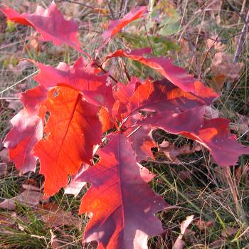
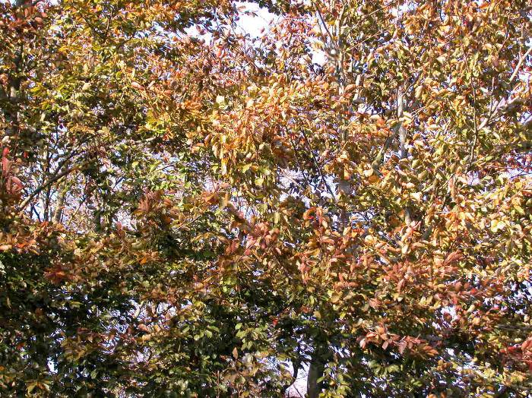
Dit afbreken van de chemische bestanddelen heeft konsekwenties. Het blad heeft antocyanen die zuur rood kleuren en basisch blauw, daarnaast antoxanthinen die geel kleuren en caroteen dat oranje kleurt. Alhoewel het niet alle kleurmakers zijn, zijn het wel de belangrijkste. Deze processen zijn de oorzaak van de bladkleuring die de herfst zo charmant maken.
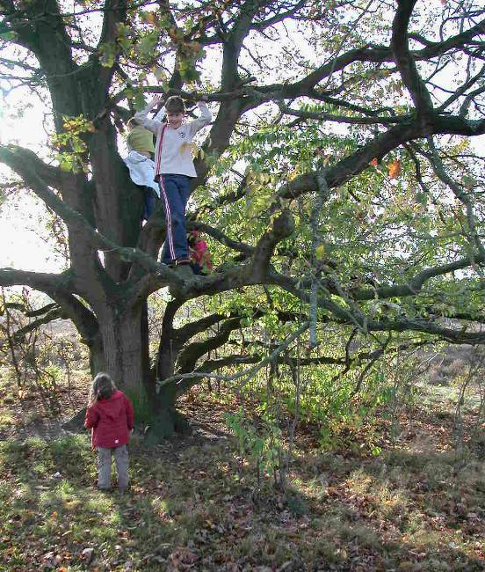
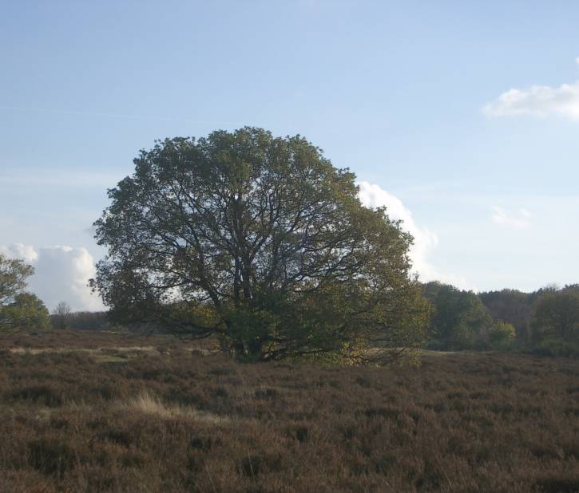
Al wandelend kwamen we bij een eikenboom, die was te verleidelijk voor de kinderen. Zij zaten al in de kruin, dus werd het verhaal zonder hen verteld. Zijn bladerdek ligt als een parabool van de kruin tot haast aan de grond. Hierdoor kan de boom maximaal de zonnestralen opvangen en de stam beschermen tegen zonnenbrand. Maar ook het regenwater opvangen en geleiden naar de einden van het bladerdek. Daar liggen de uiteinden van de wortels met de haarwortels, die het water kunnen opzuigen. Zo doende blijft de binnenkant droog waardoor het vochtgehalte daar minimaal is. De droogte zorgt daardoor dat het leven voor insecten, schimmels en ondergroei moeilijk is en aantasting van de hecht-wortels sterk verminderd wordt.
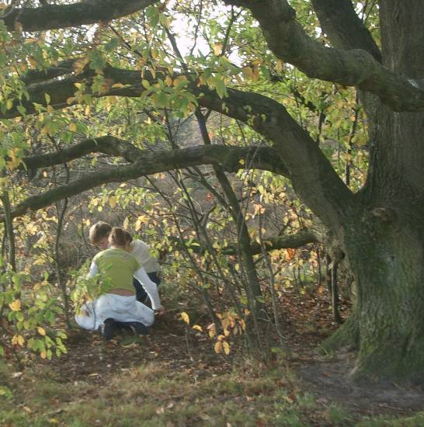
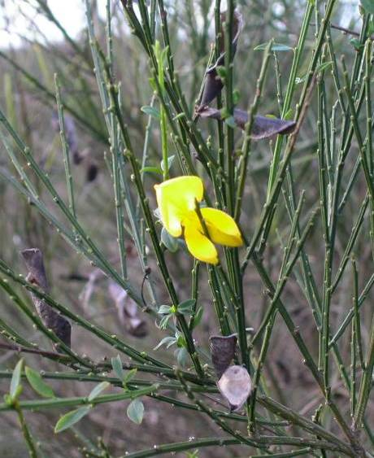
De bomen hebben van dit jaar veel vrucht gedragen. Bij de volgende eik ble-ken er toch maar weinig eikels te liggen. De kinderen werden verzocht eikels te zoeken. Er waren maar weinig gave eikels te vinden. Wat ze vonden was al geheel verteerd door insecten of aangevreten door vogels en knaagdieren. Op de vraag of er nog een andere reden kon zijn ant-woordden zij dat ook eek-hoorns en zo, ze hamsteren. We vervolgden onze weg en kwamen bij bremstrui-ken. Het viel op dat er verschillende jonge scheuten in zaten en ook bloesem. Brem is een typische voorjaarsbloeier zonder nabloei. Ook het biggekruid stond nog volop in bloei, waaruit toch wel vastgesteld kon worden dat door de milde nazomer en herfst de natuur echt in de war is. De brem bracht zelfs jonge peulen voort. De oude peulen waren zwart, waardoor ze makkelijk warmte absorberen en daardoor snel uitdrogen. Door de tegengestelde celstructuur in de peulen zorgt de trekkracht door het krimpen voor een spiraal waarbij de twee heften elkaars spiegelbeeld vormen. Hierdoor springen ze uit elkaar en worden de zaden ver weg geschoten.

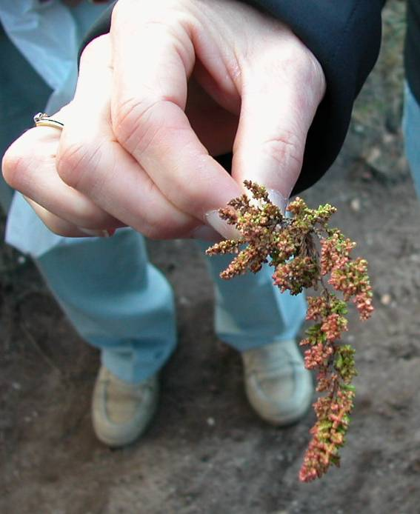
De heide was op sommige plaatsen mooi gekleurd. Dat wordt veroorzaakt door de heidemijt. Zij verdikken de blaadjes en vooral in de zomer verkleuren de blaadjes daardoor van geel naar oranje tot diep rood.
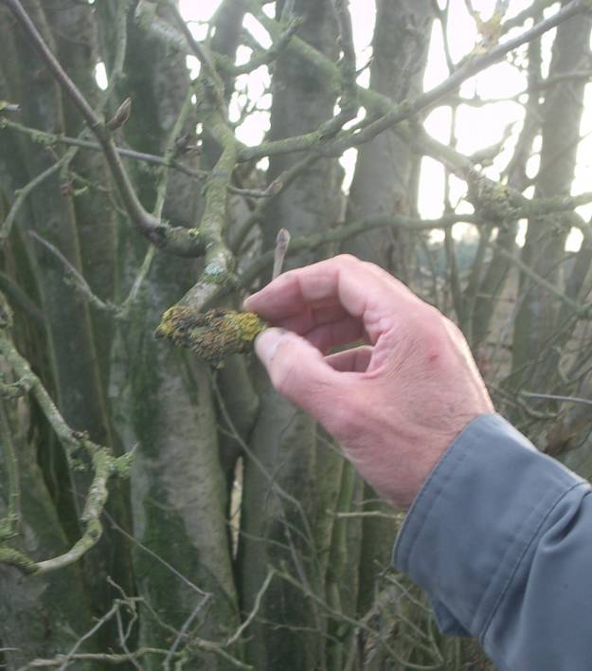
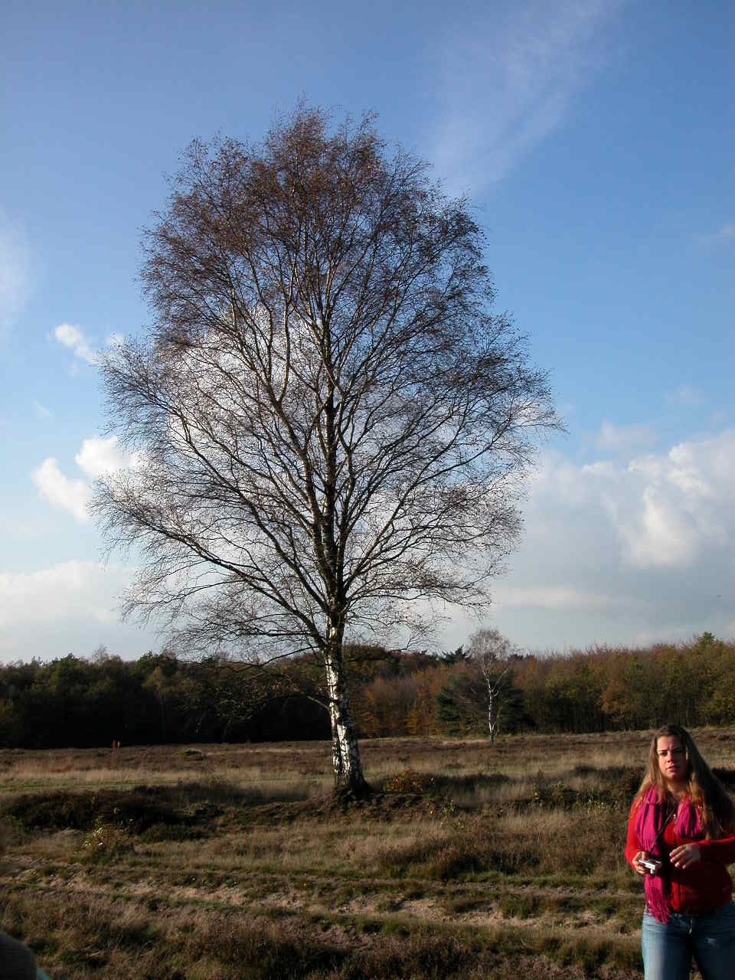
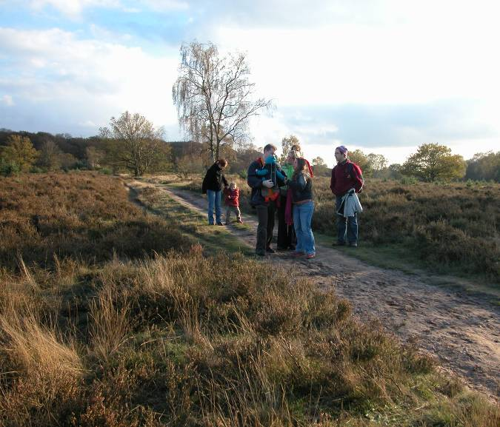
Een berk vertoonde een heel ander beeld dan de eik. Zijn bladerdek is ijl waardoor de zon zowel op de stam als op de bodem onder zijn kruin kan schijnen. Zijn stam is wit waardoor het licht weerkaatst wordt. Er is in tegenstelling tot de eik ondergroei. Ook zijn wortelgestel is anders.
Het viel op dat waar geen blad was, de voorjaarskatjes al aanwezig waren. Aan de eik en de beuk hadden we al vastgesteld hoe de bomen zich voorbereiden op de winter en ook de voorjaars-knoppen al hadden gevormd. De lijsterbes had minder schubben op zijn knoppen maar was daarentegen behaard, waaruit we moeten vaststellen dat dit afdoende bescherming biedt tegen de kou. Zijn begroeiing met korstmossen was opvallend. Vooral het groot dooiermos.
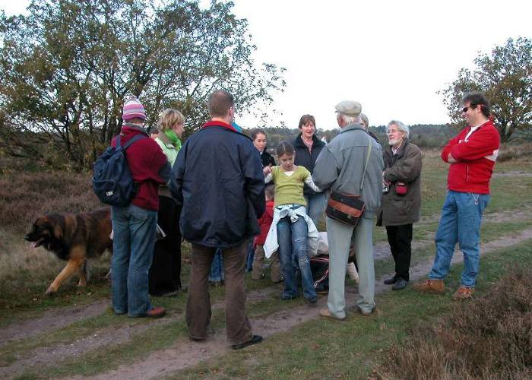
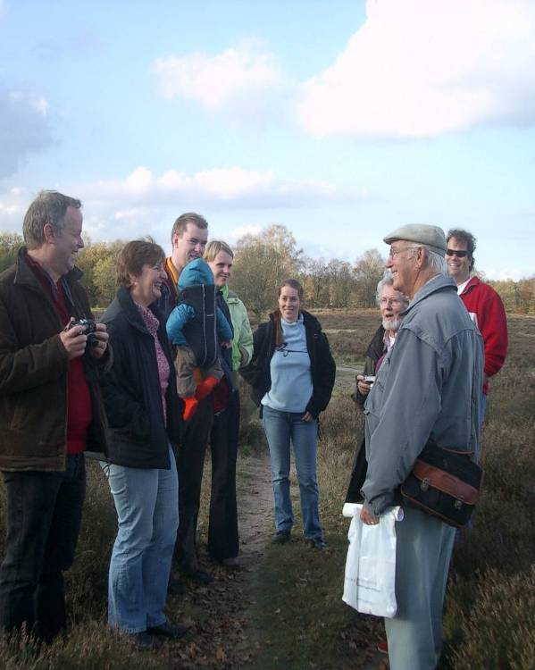
We gingen ons nu bezinnen hoe dieren zich voorbereiden op de winter. Er was al vastgesteld , dat sommige dieren hamsteren. Op de vraag waarom dieren een winterslaap houden, antwoordden Beatriz en Ricardo: ‘Door de kou’. Ricardo noemde ze bij naam, kikkers en slangen. Dat is waar, want inderdaad dat zijn koudbloedige dieren. Maar ook insecten warmen zich op in de zon en kunnen niet overleven in de winter. Patricia wees er op dat vlinders in een cocon de winter door komen.. Op de vraag hoe het dan met warmbloedige dieren zit, zoals de egel die een winterslaap houdt en de eekhoorn niet zei, Patricia dat een eekhoorn zaden eet en dat de egel geen insecten kan vinden. Van de vogels trekken de insecteneters daarentegen weg naar zuidelijke landen en de zaadeters over-winteren. Alleen de merel houdt het uit in de winter, omdat hij wormen eet. Het dikke bladerdek geeft niet alleen bescherming aan de wortels maar ook aan wormen. Daarbij is het hoofdvoedsel van de worm het blad.
De vraag was nu, hoe ontstaan de jaargetijden? Met behulp van een schema werd duidelijk gemaakt dat de as van de aarde een hoek van ongeveer 30 graden heeft ten opzichte van de as van de zon. Omdat de aarde om de zon draait is de positie van de noordpool tegenovergesteld aan de zuidpool.
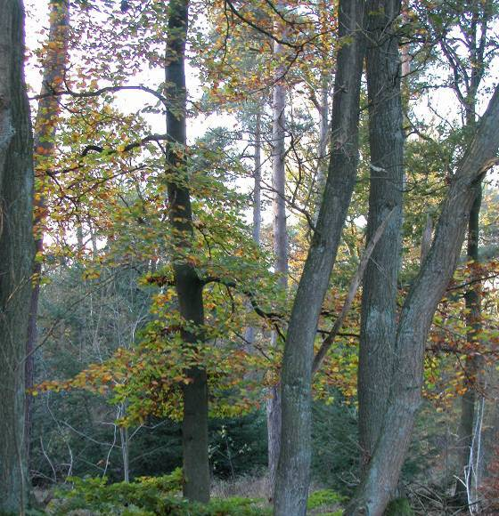
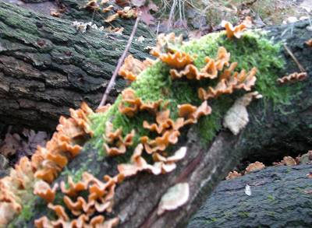
We verlieten de heide en namen het bospad langs het landgoed Zonnenstraal. Er lagen veel omgehakte berken- en eikenstammen die vol zaten met gele korstzwammen. Vooral met de begroeiing van het klauwtjesmos was dit zeer fraai..
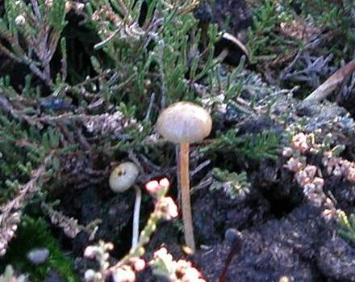
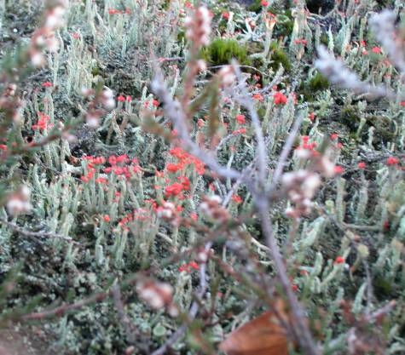
Het einde van de wandeling naderde en we moesten de heide weer op. We vonden op een stukje afgeplagde heide interessante zaken zoals het mestkaalkopje, een paddestoel die vegeteert op koeienhopen. Het zijn inderdaad hopen. Op de dorre heide is het veel droger en is de feces overeenkomstig. Dus vormen geen vlaaien zoals in de natte weiden. Het mestkaalkopje breekt de koeienmest af. Het is een psilosybe en is als paddo beter bekend als stropharia.
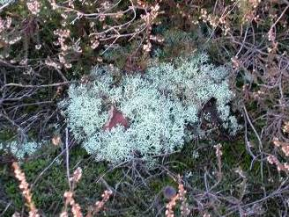
Ook troffen we prachtige rendiermossen en heidelucifers, waarmee ik de ploeg lekker wilde maken voor een volgende wandeling over mossen en korstmossen. Tot slot vonden we ook nog duivelsnaaigaren. Een plantje met lange rode draden die op heideplanten parasiteert. De herfst bood ons een kleurrijke omgeving maar ook een kleurrijk verhaal.

Freek Stegehuis





